

PCO - Motivation

Jesper Bertijn | HBO-ICT | 14/10/2021

# Wat is motivatie?

Motivatie is simpelweg gezegd; dat wat een individu aanspoort om te handelen, en dat te blijven doen totdat zijn of haar doel bereikt is. Het kan zijn dat dit komt door de wil om te presteren; je wilt goede cijfers behalen, dus je moet er voor studeren. De hoop of ambitie op goede cijfers zijn de motivatie om te studeren. Het kan ook anders. Als je honger hebt, word je gemotiveerd om te eten.[1]

Volgens Wessel Peeters[2] bestaat motivatie uit twee vormen; intrinsiek en extrinsiek. Intrinsiek komt van een interne bron, dus vanuit de persoon zelf. Extrinsiek komt van een extrinsieke bron, bijvoorbeeld het vooruitzicht op succes en/of de prestatie dat je kan behalen, of een vriend die je aanspoort om er mee door te gaan.

Beloning bij presteren kan ook een drijfveer zijn voor mensen. Maar het kan ook verkeerd gaan. Volgens het artikel van Managementsite[3] zijn er een aantal problemen die vastkleven aan belonen bij presteren, onder andere: *“…dat werknemers na een individuele prestatiebeloning weinig of geen tijd besteden aan het helpen van een collega.”.* Het blijkt dat, zodra beloningen aan presteren te pas komen, werknemers meer op zichzelf gaan richten om die beloningen makkelijker te halen. Het helpen van collega’s is dus tijdverspilling, want daar krijgen zij die beloning niet voor.

Het belangrijkste is dat mensen hun gedrag niet koppelen aan een beloning, maar aan *waarom* ze die beloning in eerste instantie krijgen.[4] *“Als je bijvoorbeeld standaard iemand een beloning geeft voor bepaald gedrag en dat opeens niet meer doet, terwijl hetzelfde gedrag nog wel verwacht wordt, dan kan dat erg demotiverend werken.”*, aldus Nicolas Drain en Josselin Rabiller.

Beloningen werken vandaag de dag vaak averechts. Normalerwijs zou dit juist een positieve werking moeten hebben op de prestaties, maar dat is niet het geval. Het heeft beperkt voordeel bij *straight-forward* casussen, maar in de samenleving waar *out-of-the-box* juist de meest gewaardeerde optie is, zorgt het juist voor een vermindering van de prestaties, zo blijkt uit onderzoek. Het beloning-straf principe is achterhaald, en zorgt voor tunnelvisie waardoor het probleem juist slechter of langzamer afgehandeld wordt.[5]  
Om dit tegen te gaan is het een optie om mensen juist meer zelfstandigheid te geven. Hierdoor hebben zij geen werkdruk en prestatiedruk dat hun prestaties kan beïnvloeden. Dit blijkt in de praktijk heel goed te werken; bij Google alleen al zijn de helft van de succesvolle projecten die vandaag de dag nog steeds bestaan voortgekomen uit ingeroosterde momenten van volledige zelfstandigheid.[5]

Bron 1: <https://nl.wikipedia.org/wiki/Motivatie>   
Bron 2: <https://www.vernieuwenderwijs.nl/wat-is-motivatie/>   
Bron 3: <https://www.managementsite.nl/beloning-motivatie>   
Bron 4: <https://www.wethetalent.co/nl/hr-toekomst/belonen-motiveert-niet-altijd-dit-zijn-de-nadelen-van-belonen/>   
Bron 5: <https://youtu.be/rrkrvAUbU9Y> (Dan Pink TED Talk)

# Dan Pink over motivatie (Notities)

Beloning werkt (meestal) niet of zelfs averechts. Beloningen werken alleen als het doel en het pad er naar toe simpel zijn

Beloning-straf principe zorgt voor tunnelvisie

Mechanische taken: grotere beloning zorgt voor betere prestaties

Cognitieve taken: grotere beloning zorgt voor slechtere prestaties

(Volledige) autonomie zorgt voor meer productiviteit en geluk

# Mijn motivatie

*“Je bent in redelijke mate intrinsiek gemotiveerd en in redelijke mate extrinsiek gemotiveerd. Dat je redelijk intrinsiek gemotiveerd bent betekent dat je* ***het best leuk vindt om te studeren****. Maar* ***héél leuk vind je het nou ook weer niet****. Dat je in redelijke mate extrinsiek gemotiveerd bent wil zeggen dat je* ***er ook rekening mee houdt wat je met je studie kunt bereiken:*** *een diploma, geld, status of de erkenning van de mensen waar je van houdt. Op zich is er niks mis met jouw motivatie.* ***Wél zou je gelukkiger zijn als je studie wat beter zou passen bij je werkelijke interesses.”***

Ik ben het zeker eens met de uitslag. Motivatie is altijd een middenmaat geweest bij mij, wat ook zeker een rol speelde bij mijn prestaties op de middelbare school. Het voordeel is wel dat ik nu in een richting studeer waar ik ook daadwerkelijk interesses in heb, en waar autonomie veelal centraal staat. Ik ben dus niet geforceerd om volgens een vast ritme te werken, maar ik krijg de vrijheid om mijn tijd zelf in te vullen aan de hand van hoe ik zelf het beste werk.

# Carrièreankers

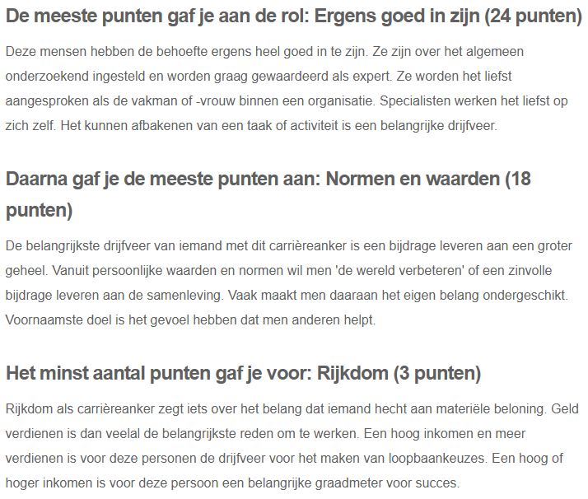

## Ergens goed in zijn

Presteren is uiteraard belangrijk voor mij. Het kunnen tonen van voortgang aan vrienden en familie, en daadwerkelijk iets hebben om over te praten waar je alles van A tot Z van begrijpt. Het is fijn om mensen iets te kunnen vertellen of uit te leggen, en ze te kunnen helpen bij hun kwestie over een onderwerp.

## Normen en waarden

Verassend genoeg niet op plek 1; normen en waarden spelen een grote rol bij mij. Iets betekenen voor anderen is een grote drijfveer om door te studeren. Normaal zou dit hulpverlening zijn, nu is dat wellicht het ondersteunen van de hulpverleners op ICT-basis, of misschien cybersecurity en privacy verbeteren voor het publiek.

## Rijkdom

Geld is zeker niet alles. Hoewel ik graag geld uitgeef, heb ik veel meer behoefte aan sociale contacten en plezier in mijn werk dan een volle portemonnee en depressie op de bank elke avond.

# Mijn Conclusie

Mijn motivatie kan zeker beter, kijkend naar het verleden. Extrinsieke motivatie met betrekking tot toekomstvisie, vrienden, en familie is goed aanwezig, intrinsieke motivatie nog niet. Het doel is om dat op te lossen vóórdat ik een keer (te) hard onderuit ga.

## Conclusie van anderen

Motivatie is een verbeterpunt. Teveel afleiding en steeds maar rond de 5 of 6 qua cijfers, met veel onnodige stress van tevoren. Als er meer motivatie was, en er dus ook meer aan studie gedaan werd, zou het makkelijk haalbaar moeten zijn.

